

Laporan Praktikum Algoritma & Pemrograman
  - Semester Genap 2025/2026

SAYA MENYATAKAN BAHWA LAPORAN PRAKTIKUM INI SAYA BUAT DENGAN USAHA SENDIRI TANPA MENGGUNAKAN BANTUAN ORANG LAIN. SEMUA MATERI YANG SAYA AMBIL DARI SUMBER LAIN SUDAH SAYA CANTUMKAN SUMBERNYA DAN TELAH SAYA TULIS ULANG DENGAN BAHASA SAYA SENDIRI.

SAYA SANGGUP MENERIMA SANKSI JIKA MELAKUKAN KEGIATAN PLAGIASI, TERMASUK SANKSI TIDAK LULUS MATA KULIAH INI.

NIM | 71251172
Nama Lengkap | Ang, Joshua Alexander Hartono
Minggu ke / Materi | 13 / Tipe Data Tuples

PROGRAM STUDI INFORMATIKA
FAKULTAS TEKNOLOGI INFORMASI
UNIVERSITAS KRISTEN DUTA WACANA
YOGYAKARTA
2026
BAGIAN 1: MATERI MINGGU INI (40%)
Tuple Immutable
Tuple pada Python mirip seperti list karena sama-sama digunakan untuk menyimpan banyak data dalam satu variabel dan juga pada setiap datanya memiliki indeks angka. Yang menjadi pembeda antara keduanya adalah tuple bersifat immutable, yaitu isi data dalam tuple tidak bisa diubah setelah dibuat. Karena itu, tuple lebih aman digunakan untuk data yang tetap atau tidak perlu dimodifikasi. Tuple juga digunakan sebagai key dalam dictionary karena termasuk objek hashable, yaitu objek yang nilai hashnya tetap selama program berjalan.
Penulisan tuple dapat dilakukan dengan beberapa cara, seperti menggunakan tanda kurung biasa maupun tanpa tanda kurung selama datanya dipisahkan dengan koma. Contohnya (‘a’,’b’,’c’) atau ‘a’,’b’,’c’. Jika tuple hanya memiliki satu elemen, maka wajib ditambahkan koma dibelakang elemen tersebut agar dapat dianggap sebagai tuple bukan string biasa.
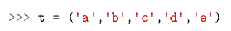
Gambar 13.1: Penulisan tuple pada banyak elemen. Sumber: https://shorturl.at/zGVUp
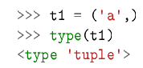
Gambar 13.2: Penulisan tuple pada satu elemen. Sumber: https://shorturl.at/zGVUp
Python juga menyediakan fungsi bawaan berupa tuple() untuk membuat tuple secara otomatis. Selain itu, tuple juga mendukung banyak operator seperti indexing dan slicing untuk mengambil data tertentu. Karena tuple bersifat immutable, elemen didalamnya tidak bisa diganti langsung. Jika ingin mengganti isi tertentu, maka harus membuat tuple baru dengan menggabungkan bagian lama dan elemen baru.

Membandingkan Tuple
Operator perbandingan pada tuple digunakan untuk membandingkan isi dari dua tuple atau struktur data berurutan lainnya secara berurutan dari elemen pertama. Jika elemen pertama sama, maka Python akan melanjutkan perbandingan ke elemen berikutnya sampai menemukan perbedaan. Proses ini membuat tuple sangat berguna untuk pengurutan data yang memiliki beberapa kriteria.
Konsep ini juga digunakan dalam proses sorting atau pengurutan data di Python. Saat menggunakan fungsi sort(), Python akan mengurutkan berdasarkan elemen pertama terlebih dahulu, lalu elemen kedua jika diperlukan, dan seterusnya. Teknik ini dikenal dengan DSU (Decorate, Sort, Underdecorate). Pertama data dihias atau dipasangkan dengan key tertentu, kemudian diurutkan, lalu hasil akhirnya diambil kembali sesuai kebutuhan.
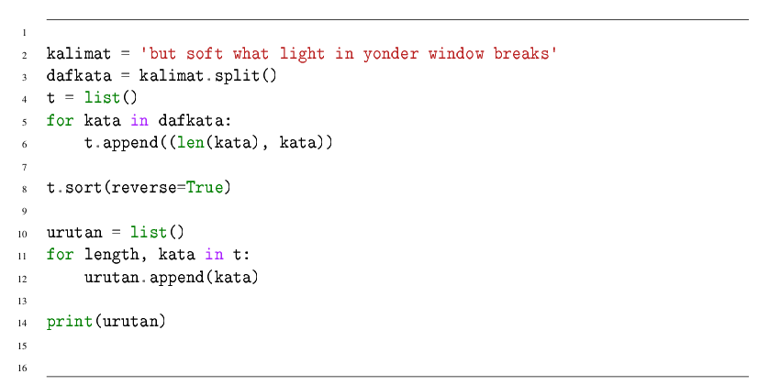
Gambar 13.3: Contoh penggunaan DSU. Sumber: https://shorturl.at/zGVUp
Penugasan Tuple
Penugasan tuple pada Python adalah fitur yang memungkinkan beberapa variabel diisi sekaligus dalam satu baris kode. Dengan cara ini, data dari list, tuple, atau urutan lain bisa langsung dibagi ke beberapa variabel sesuai urutannya. Misalnya, jika sebuah list memiliki dua elemen, maka elemen pertama bisa masuk ke variabel pertama dan elemen kedua ke variabel berikutnya.
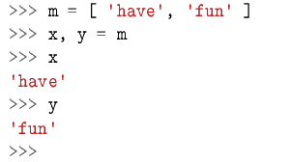
Gambar 13.4: Contoh penugasan tuple. Sumber: https://shorturl.at/zGVUp
Python melakukan proses ini dengan mencocokkan jumlah variabel di sebelah kiri dengan jumlah di sebelah kanan. Jika jumlahnya sama, maka setiap nilai akan otomatis dimasukkan ke variabel sesuai posisinya. Namun, jika jumlah data lebih sedikit atau lebih banyak maka akan muncul error karena Python tidak bisa melakukan pembagian dengan benar.
Keunggulan lain dari tuple assignment adalah dapat digunakan untuk menukar nilai dua variabel tanpa variabel tambahan. Contohnya seperti a,b = b,a yang secara otomatis akan menukar isi dari kedua variabel. Selain itu, tuple assignment juga sangat berguna dalam pengolahan data, seperti penggunaan fungsi split(). Hasil pemisahan dapat langsung dimasukkan ke dua variabel berbeda dalam satu langkah.
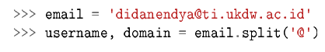
Gambar 13.5: Contoh tuple assignment untuk pengolahan data. Sumber: https://shorturl.at/zGVUp
Dictionary dan Tuple
Dictionary pada Python memiliki method bernama items() yang digunakan untuk mengambil seluruh isi dari dictionary dalam bentuk key dan value. Hasil dari method ini berupa kumpulan tuple, dimana setiap tuple berisi satu key dan satu value. Karena hasilnya masih berupa objek khusus, biasanya data tersebut diubah terlebih dahulu menjadi list agar lebih mudah diolah.
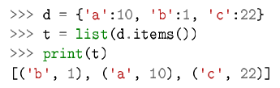
Gambar 13.6: Contoh konversi dictionary dari list tuple. Sumber: https://shorturl.at/zGVUp
Multipenugasan dengan dictionaries
Multipenugasan pada dictionary adalah teknik yang menggabungkan penggunaan method items(), tuple assignment dan perulangan for untuk mengambil key dan value sekaligus dalam satu proses. Dengan cara ini, programmer tidak perlu mengambil key lalu mencari value secara terpisah. Setiap pasangan key dan value dari dictionary akan langsung dimasukkan ke dua variabel berbeda.
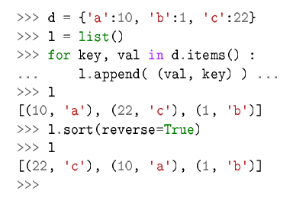
Gambar 13.7: Contoh multipenugasan dengan dictionaries. Sumber: https://shorturl.at/zGVUp
Kata yang sering muncul
Program ini digunakan untuk mencari kata yang paling sering muncul dalam file teks Romeo dan Juliet Act 2, Scene 2 dengan memanfaatkan dictionary dan list of tuples. Langkah awal adalah membaca file baris per baris, lalu membersihkan tanda baca menggunakan string.punctuation agar kata seperti “romeo,” dan “romeo” dianggap sama. Setelah itu, semua huruf akan diubah menjadi huruf kecil menggunakan lower().
Dictionary berfungsi untuk menyimpan pasangan antara kata sebagai key dan jumlah kemunculannya sebagai value. Jika sebuah kata muncul pertama kali, maka nilainya akan dibuat 1. Jika kata tersebut muncul lagi maka nilainya akan ditambah satu. Setelah seluruh kata dihitung, data dictionary akan diubah menjadi list of tuples dalam format (key, value). Tujuannya agar data bisa diurutkan berdasarkan jumlah kemunculan data. Karena Python mengurutkan tuple berdasarkan elemen pertama, maka kata dengan frekuensi tertinggi akan berada di posisi awal setelah proses sorting. Terakhir program akan menampilkan 10 kata teratas yang paling sering muncul.
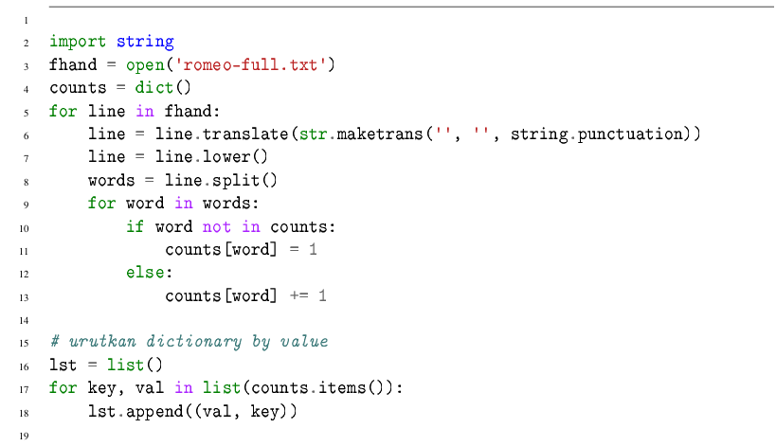
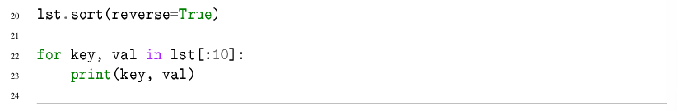
Gambar 13.8 dan 13.9: Program untuk mencari kata yang sering muncul. Sumber: https://shorturl.at/zGVUp
Tuple sebagai kunci dictionaries
Tuple dapat digunakan sebagai key dalam dictionary karena bersifat hashable, yaitu nilainya tetap dan bisa dikenali secara unik oleh Python. Karena itu, tuple sangat cocok untuk digunakan sebagai composite key, yaitu key gabungan yang terdiri dari lebih satu nilai. Contohnya pada direktori nomor telepon, dimana nama belakang dan nama depan digabung menjadi satu key untuk menyimpan nomor telepon seseorang. Dengan cara ini, dua orang yang memiliki nama depan sama dapat dibedakan melalui kombinasi nama lengkapnya. Saat melakukan perulangan pada dictionary dengan key tuple, Python dapat langsung memisahkan isi tuple ke beberapa variabel menggunakan tuple assignment.
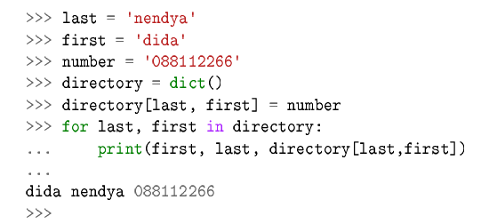
Gambar 13.10: Contoh penggunaan tuple sebagai kunci dictionary. Sumber: https://shorturl.at/zGVUp

BAGIAN 2: LATIHAN MANDIRI (60%)
Link github : https://github.com/angjoshua-sudo/Prak-Alpro-2026.git

SOAL 1
Source code:
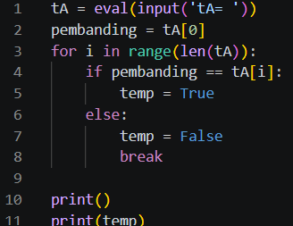
Penjelasan:
Pada bagian awal program, pada baris pertama program meminta input kepada user berupa sebuah tuple dan disimpan ke dalam variabel tA. Input menggunakan fungsi awal eval() agar data yang dimasukkan dapat dibaca sebagai tuple oleh Python. Setelah itu, pada baris kedua program akan mengambil nilai pertama dari tuple dan menyimpannya ke variabel pembanding sebagai acuan untuk pengecekan semua anggota tuple.
Selanjutnya, pada baris ketiga, program menggunakan perulangan for dengan range(len(tA)) untuk memeriksa setiap elemen yang ada dalam tuple satu per satu berdasarkan index. Pada setiap perulangan, program akan membandingkan nilai dari pembanding dengan anggota tuple pada posisi tertentu yaitu tA[i]. Jika nilainya sama, maka variabel temp akan diisi dengan True. Namun, jika ditemukan anggota tuple yang nilainya berbeda dengan nilai pembanding, maka program akan langsung mengubah nilai temp menjadi False. Setelah itu, perintah break akan menghentikan perulangan. Terakhir, program akan menggunakan print() untuk memberikan jarak output agar telihat lebih rapi, yang kemudian dilanjutkan dengan mencetak isi dari variabel temp.

Output:
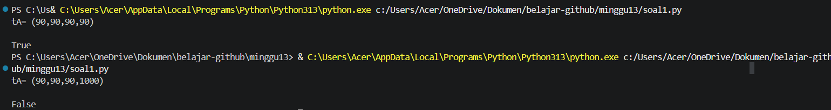

SOAL 2
Source code:
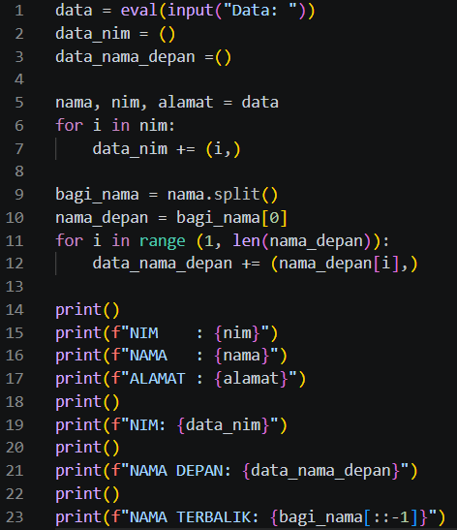
Penjelasan:
Pada bagian awal program, baris pertama meminta input dari user berupa tuple berisi nama, NIM, dan alamat, lalu disimpan ke variabel data. Baris kedua dan ketiga menyiapkan tuple kosong data_nim dan data_nama_depan untuk menyimpan hasil proses data. Setelah itu, pada baris kelima program memisahkan isi tuple data menjadi tiga variabel, yaitu nama, nim, dan alamat. Hal ini dilakukan agar setiap bagian data dapat diolah secara terpisah.
Selanjutnya, program menggunakan perulangan for pada baris keenam untuk mengambil setiap karakter pada NIM dan memasukkannya satu persatu ke tuple data_nim. Pada bagian nama, program memanfaatkan method split() untuk memisahkan nama lengkap menjadi beberapa kata, lalu mengambil nama depan. Setelah itu, program melakukan perulangan mulai dari index 1 agar huruf pertama tidak ikut dimasukkan, kemudian setiap huruf akan dimasukkan ke tuple data_nama_depan. Dengan cara ini, data NIM dan nama depan dapat diubah menjadi dormat tuple yang diminta. Pada bagian akhir, program akan menampilakn data asli seperti NIM, nama, alamat menggunakan print(). Setelah itu, program akan mencetak tuple NIM, tuple nama depan, serta nama lengkap dengan urutan terbalik menggunakan slicing [::-1]. Output juga dibuat terpisah dengan beberapa print() kosong agar tampilan lebih rapi.
Output:
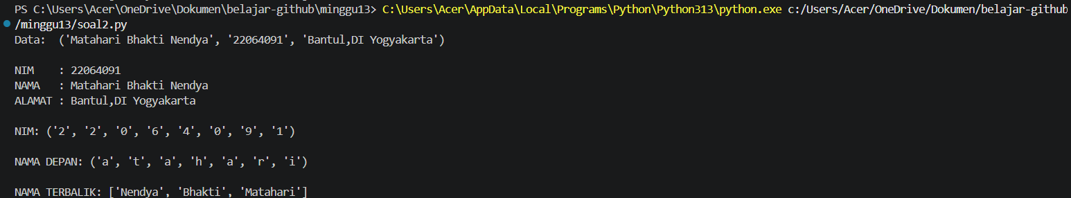

SOAL 3
Source code:
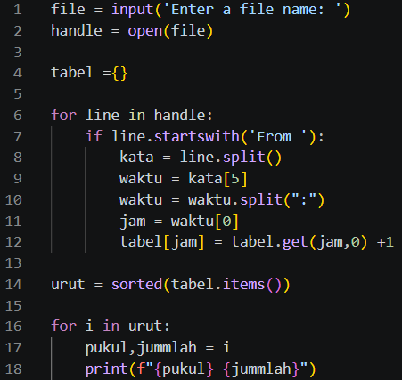
Penjelasan:
Pada bagian awal program, baris pertama meminta user memasukkan nama file yang ingin dibuka. Lalu nama file tersebut akan disimpan ke variabel file. Setelah itu, pada baris kedua, program akan membuka file menggunakan fungsi open() dan menyimpannya ke variabel handle agar isi file dapat dibaca baris per baris. Baris keempat membuat dictionary kosong bernama tabel yang nantinya digunakan untuk menyimpan jumlah email berdasarkan jam pengiriman.
Selanjutnya, program menggunakan perulangan for untuk membaca setiap baris dalam file. Pada baris ketujuh, program hanya memproses baris yang diawali dengan kata “From ” karena baris tersebut berisi informasi email masuk yang diperlukan. Baris kemudian dipecah menggunakan split() sehingga setiap kata dapat diakses berdasarkan index. Program mengambil data waktu pada index ke-5, lalu memisahkan format jam menggunakan split(“:”) sehingga hanya bagian jam saja yang diambil.
Pada proses berikutnya, jam yang sudah diperoleh akan digunakan sebagai key dalam dictionary tabel. Dengan method get(), program akan menambahkan jumlah kemunculan jam tersebut sebanyak 1 setiap kali ditemukan. Jika jam belum ada di dictionary, maka otomatis dimulai dari 0 terlebih dahulu. Nilai dari setiap key akan terus bertambah sesuai data yang ditemukan.
Pada bagian akhir, isi dari dictionary akan diubah menjadi tuple menggunakan items() lalu diurutkan dengan sorted() berdasarkan jam. Program kemudian melakukan perulangan kembali untuk menampilkan setiap jam beserta jumlah email yang diterima pada jam tersebut. Variabel pukul menyimpan jam, sedangkan jumlah menyimpan total email. Setiap data kemudian dicetak dalam format jam dan jumlah.
Output:
